HANDLEIDING
Registratie van de gebruikers en toekennen van de rollen voor Riziv-toepassingen

De registratie
Indien uw ziekenhuis reeds actief is en beschikt over een Data protection officer (DPO) die de toegangen voor uw ziekenhuis beheert, dan kan u de eerste stappen overslaan en doorgaan naar punt 3.

Voorwaarde: Ingeschreven zijn als werkgever bij de RSZ.

1. Aanstellen van een hoofdtoegangsbeheerder (bestaande ziekenhuizen beschikken normaal gezien al over een hoofdtoegangsbeheerder): In het geval van een ziekenhuis neem de Data protection officer (DPO/ RAE/ CO-RAE) meestal deze rol op zich.

2. Aanmelden als hoofdtoegangsbeheerder (DPO)
Account onderneming activeren in geval van een eerste aanmelding:
https://www.csam.be/app032/camregistration/?processType=EH_HOSPITAL&locale=nl

Via volgende link vindt u een link naar een specifieke handleiding voor voorgaande (en volgende) stappen: https://www.ehealth.fgov.be/file/view/d4299ccdcb629cd354582980a5ba6ed6?filename=BTB%20step%20by%20step%20NL_Ziekenhuis.docx

3. Toegangen beheren
Het beheren van de toegangen gebeurt via de applicatie toegangsbeheer (Toegangsbeheer voor Ondernemingen en Organisaties). Deze is te bereiken via volgende link: https://www.socialsecurity.be/app016/umoe/home.do?login.type=enterprise&language=nl

Om uzelf te identificeren in de toegangsbeheerapplicatie:
- Klik op de link hierboven en klik op de link naar de applicatie ‘Toegangsbeheer’
- Inloggen
- Selecteer uw instelling

Indien reeds een toegangsbeheerder werd aangesteld, dan kan u doorgaan naar 3.2.

3.1 (Co-)Toegangsbeheerders aanstellen
De hoofdtoegangsbeheerder (DPO) krijgt deze rol automatisch toebedeeld. Indien hij deze rol wil delegeren dan zal hij een andere toegangsbeheerder aanstellen. Daarvoor is het nodig dat eerst een hoedanigheid wordt geactiveerd (indien dit nog niet eerder is gebeurd). De bedoeling van de activatie van de hoedanigheid ‘medische hulpverleners : ziekenhuis’ is om personen aan te wijzen (vb. Patrick) die gebruikers kunnen aanduiden voor de RIZIV-applicaties.

Om de hoedanigheid ‘medische hulpverleners : ziekenhuis’ te activeren:
- Klik op de Benaming
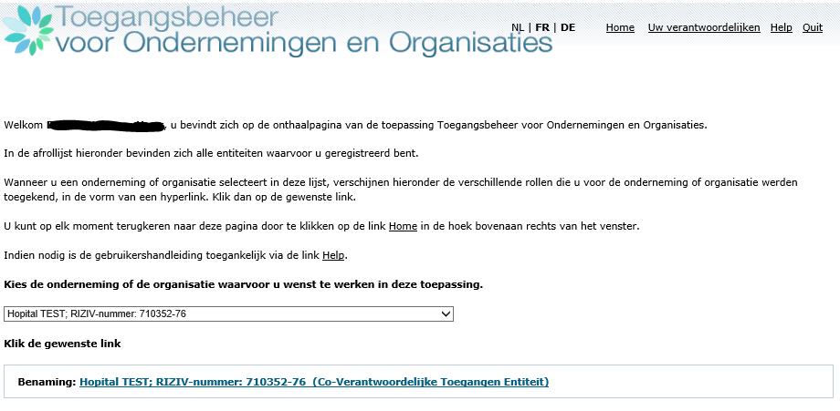
- Ga naar de lijst van de hoedanigheden. Selecteer de hoedanigheid ‘medische hulpverleners : ziekenhuis’.

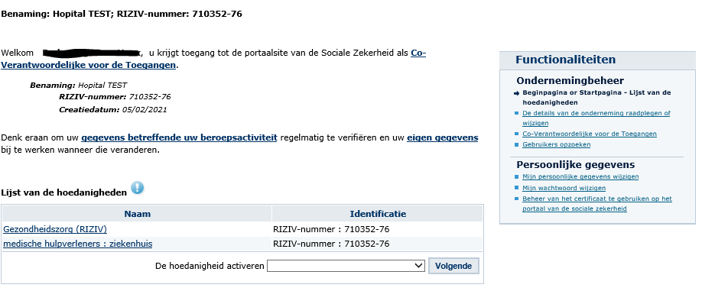

- Vervolgens voegt u de (co-)toegangsbeheerder voor de Riziv-toepassingen (vb. Patrick) toe die nadien de gebruikers van de Riziv-toepassingen zal kunnen toevoegen.

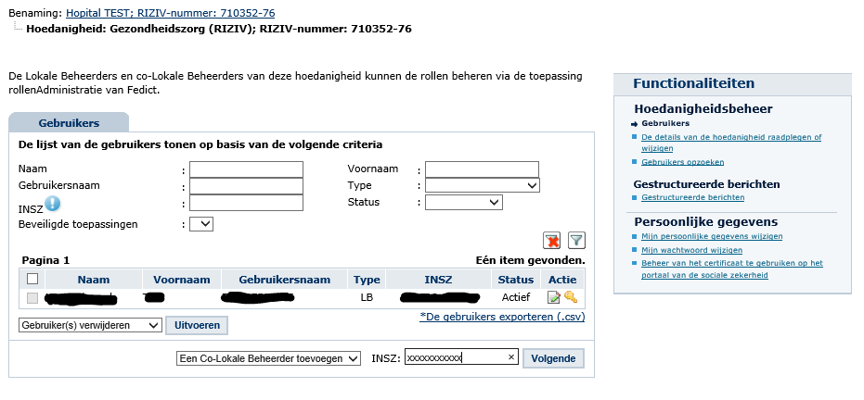
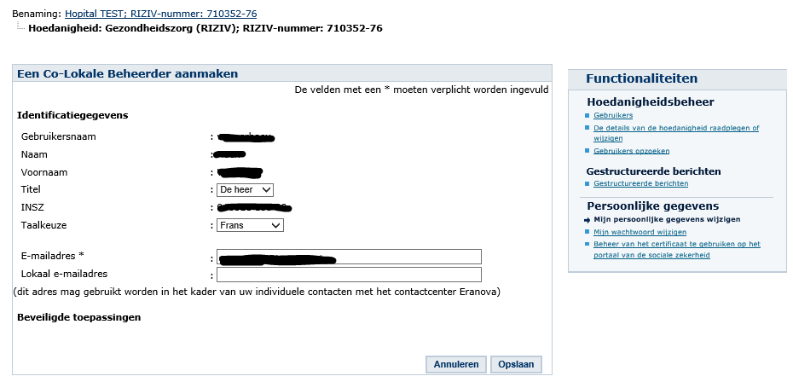
- Opslaan en bevestigen.

3.2 Toevoegen van een gebruiker (en linken aan de juiste applicaties)
De toegangsbeheerders (vb. Patrick) kunnen nu gebruikers toevoegen (vb. Sven, Marie). Deze gebruikers zijn de enige personen die voor uw entiteit kunnen inloggen in de Riziv-toepassingen.

Om gebruikers toe te voegen:
- Klik opnieuw op benaming zoals eerder.
- Klik op de hoedanigheid ‘medische hulpverleners : ziekenhuis’ die in de lijst verschijnt.

- Selecteer de optie ‘Gebruiker toevoegen’ onderaan het scherm en voer het INSZ-nummer in (INSZ is het rijksregisternummer of BIS-nummer) van de persoon die u wil toevoegen als gebruiker.
- U moet de informatie op het scherm invullen en de juiste Riziv-toepassing ‘Beschikbaarheidshonoraria (Riziv)’ selecteren in de lijst met toepassingen. Hou er rekening mee dat de procedure 2 stappen ‘opslaan’ en ‘bevestigen’ omvat. Zorg ervoor dat u de twee stappen uitvoert, zodat uw gebruiker goed geregistreerd is.

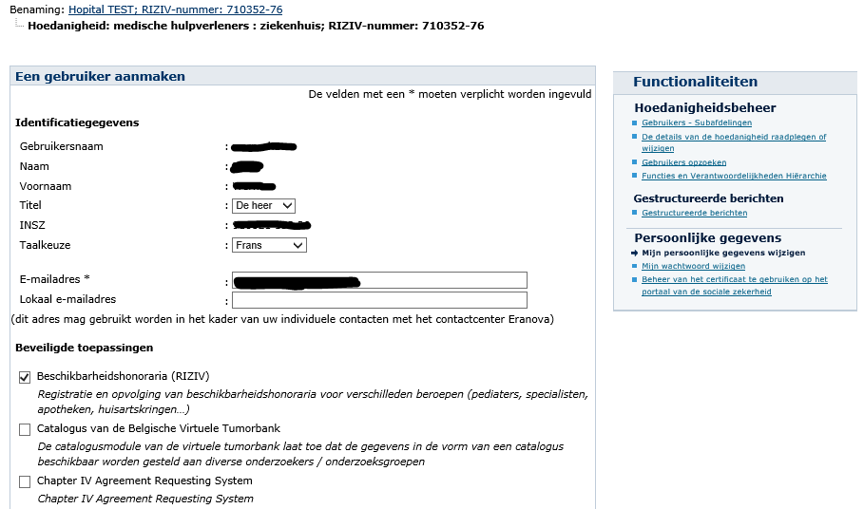

3.3 Toekennen van een rol aan een gebruiker
Binnen de toepassing kunnen aan verschillende gebruikers andere rechten worden toegekend. De rechten, wat ze mogen en niet mogen doen, worden bepaald a.d.h.v. de rol die aan hen wordt toegekend. Er bestaat geen externe controle op het toekennen van de rollen. De toegangsbeheerder (lokale beheerder) is verantwoordelijk voor de functies die hij aan de gebruikers toekent.
Voor de toepassing Beschikbaarheidshonoraria (Riziv) bestaan er 2 rollen:
- Hoofdarts: Deze rol heeft alle rechten. Dit moet de hoofdarts zijn die gekend is bij het RIZIV als hoofdarts van het ziekenhuis.
- Administratief: Deze rol heeft alle rechten behalve het aanpassen van het rekeningnummer in de toepassing MyRiziv.
- Indien een gebruiker geen aanpassingen mag maken in de toepassing, maar wel toegang moet krijgen (read only), dan wordt er geen rol toegekend. De persoon moet uiteraard wel gekend zijn als gebruiker van de toepassing (Stap 3.2).

Om de rol toe te voegen:
- Klik op ‘Functies en verantwoordelijkheden hiërarchie’
- Klik op het icoontje (achter de naam van de gebruiker) om te bewerken
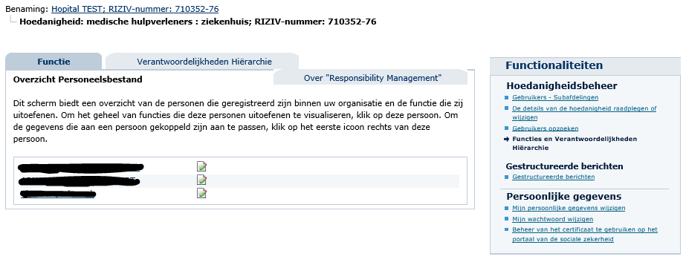
- Selecteer de juiste rol (=functie): kies “HOSPITAL_DOCTOR” voor de rol van hoofdarts en “administratief” voor de rol administratief. Geef de geldigheidsperiode aan. Opgelet : de rol van hoofdarts kan hier enkel worden toegekend indien de hoofdarts reeds bij het Riziv is geregistreerd als hoofdarts voor uw ziekenhuis. Bij wijziging van de hoofdarts: eerst het Riziv verwittigen (hospit@riziv-inami.fgov.be).
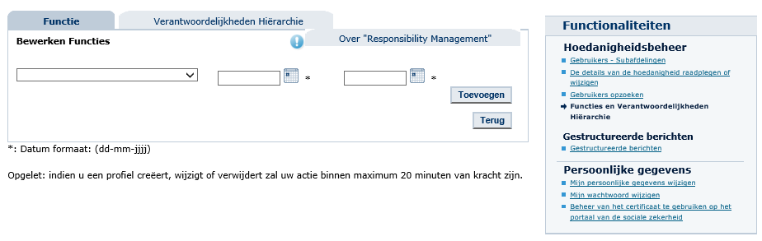
- Klik op toevoegen. De toegevoegde periode zal verschijnen.

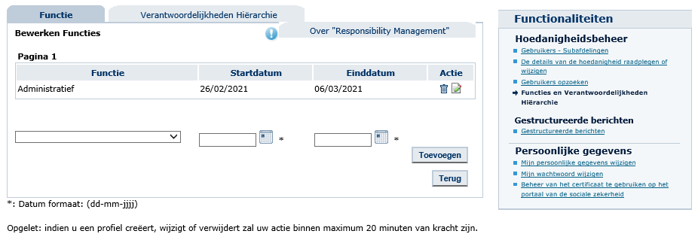

Aanmelden in de Riziv-toepassing

Om in te loggen in een Riziv-toepassing de toepassing voor de beschikbaarheids- en permanentiehonoraria voor specialisten van het Riziv, klik op de volgende link: https://www.riziv.fgov.be/nl/toepassingen/Paginas/default.aspx
en selecteer MyRiziv,

of klik op ‘Open de webtoepassing’ op de webpagina van de beschikbaarheidshonoraria voor artsen-specialisten of van de permanentiehonoraria voor pediaters.

De volgende pagina opent zich. U selecteert één van de opties om u te identificeren.

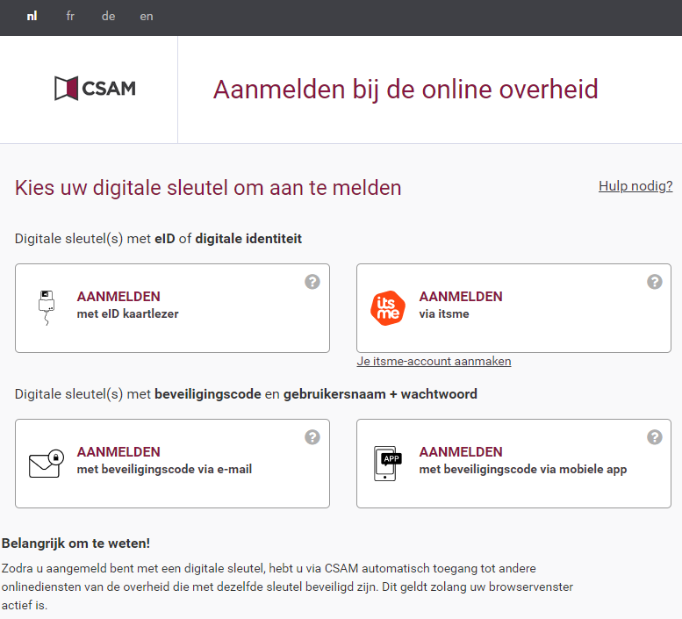

Via volgende link vindt u meer informatie terug over hoe u zich kan inloggen in de Riziv-toepasingen (tegenwoordig zijn er meer dan 3 verschillende mogelijkheden om zich aan te melden):
https://www.riziv.fgov.be/SiteCollectionDocuments/ehealth-toegang-webtoepassing.pdf

Nadat u zich geïdentificeerd heeft, zal volgend scherm verschijnen :

Hier is het de bedoeling dat u aangeeft met welk profiel u tracht in te loggen tot de toepassingen van het Riziv. Om in te loggen in naam van het ziekenhuis, kiest u, ongeacht uw rol, altijd voor ‘burger’. Daarna selecteert u het ziekenhuis waarvoor u zich tracht in te loggen.

